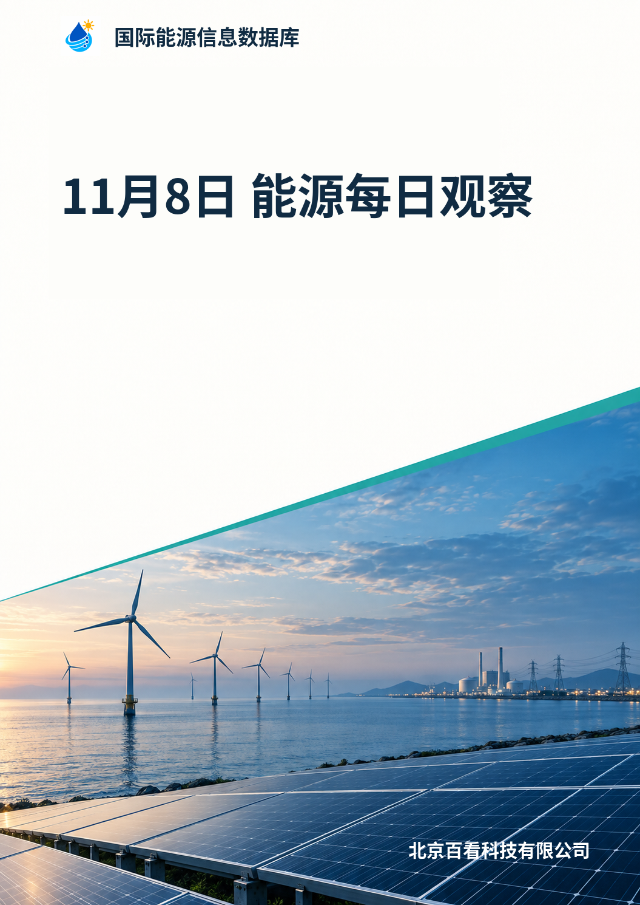

报告目录
- 本日关注
- 国际与中国能源动态
- 关键数据与产业信号
- 持续跟踪
- 资料覆盖说明
- 资料来源

发布日：2026-11-08（北京时间）。

本日关注

1. Copenhagen Atomics与Urenco签署UF6转UF4脱转化设施MOU
据Nuclear Engineering International报道，Copenhagen Atomics与Urenco签署谅解备忘录（MOU），在丹麦哥本哈根共同设计并建设六氟化铀（UF6）转化为四氟化铀（UF4）的脱转化产线，由Copenhagen Atomics在其自有燃料设施内建设运营，融入Urenco的UF6处理专长。该产线将成为全球首座吨级燃料盐制造厂的基础组成部分，针对当前全球核燃料供应链仅以气态UF6交付低浓铀、而钍燃料熔盐堆需要固态UF4合成启动燃料盐的瓶颈。公司同时已从Urenco以UF6形式采购低浓铀并转化为UF4，用于其计划中的模块化100 MWt钍熔盐堆燃料盐，并拟向商业熔盐堆开发商和全球研究机构供货。协议仍属设计与建设安排阶段，投资额与时间表未披露。 1

2. 报道称中国“十五五”规划将氢能列为“未来产业”
据韩国联合通讯社报道，世界最大氢能市场中国在2026年3月确定的2026—2030年第十五个五年规划中，将氢能指定为“未来产业”。该报道称，中国将政策力量集中于绿氢等清洁低碳氢从生产到储存、运输、利用的全周期价值链联动，并向产业全领域扩大需求。此前中国于2022年发布《氢能产业中长期规划（2021—2035年）》，提出2030年建成完整氢产业技术体系、2035年形成氢利用生态。以上为媒体转述，未附规划原文条款。 2

3. 土韩峰会签署能源与核电合作备忘录，锡诺普项目伙伴仍未选定
据《Nuclear Engineering International》报道，韩国与土耳其两国元首在首尔蓝宫双边峰会后见证签署四份谅解备忘录，涵盖科技创新、自然资源与矿业、可再生能源以及核电项目融资。土耳其能源与自然资源部长拜拉克塔尔与韩国气候能源环境部长金成焕另行签署《关于加强能源领域合作》的备忘录，两国将在清洁能源政策与碳减排、核能与核电站建设项目、可再生能源、氢能与能效、智能电网及新能源技术方面合作；双方计划设立土耳其—韩国能源转型论坛，每年一次在两国轮流举行，作为讨论核电投资、技术整合、融资模式和合资机会的实施机制。由KEXIM与TÜNAŞ签署的核能备忘录建立财务建模、融资可行性评估和关键项目信息交换的框架，建立在2025年11月土韩核能合作备忘录基础之上。关于锡诺普项目，韩国总统李在明在联合声明中称场址评估与联合工作组进展顺利；该项目规划为黑海沿岸四台1400 MWe机组，目标2035年前开始发电，但土耳其尚未正式选定最终合作伙伴，埃尔多安称仍在与韩国电力公社（Kepco）初步可行性研究基础上审查技术条款、发电成本和整体经济效益。备忘录属框架与融资安排，不等于订单落地。 3

4. 英国聚变监管脱离核监管局，规划政策文件仍为草案
据《Nuclear Engineering International》报道，英国已建立与核裂变完全分离的聚变监管与规划框架：2023年英国在法律上明确聚变不同于核裂变，聚变电站被移出核监管局（ONR）的严格监管范围，改由环境署按较低的工业危害等级监管。政府面向聚变发电的《国家政策声明》目前仍为草案，拟为国家级重大基础设施项目建立快速规划通道，为选址建设商用反应堆的公司提供法律与地理确定性。在25亿英镑（33.4亿美元）投入支持下，政府《现代工业战略》将聚变列为清洁能源经济的主要支柱。 4

5. IEA：印度光伏装机2030年将超350吉瓦，可再生总装机约530吉瓦
据光伏杂志国际版报道，国际能源署《印度可再生能源市场报告2026》在新德里Bharat可再生能源峰会上发布，预测印度光伏装机到2030年将超过350吉瓦，可再生能源总装机达约530吉瓦，其中风电接近90吉瓦、水电预计达75吉瓦（大型水电投产与抽水蓄能投资加速），自用分布式光伏预计增至三倍、超过100吉瓦，企业购电协议预计支撑约20%的公用事业规模光伏和风电新增装机。报告称印度可再生装机过去十年几乎增长四倍，2026年超过300吉瓦，2025年提前五年实现非化石装机占比50%，2011至2025年可再生电力节省煤炭和天然气进口成本超过1000亿美元；报告同时提示维持扩张需加快电网、储能与灵活性投资并改善电力公司财务，据IEA解决这些挑战可使2026至2030年部署提速超过20%。 5

国际与中国能源动态

国际能源动态

6. 报道称日本将氢能政策范围由出行扩展至产业与发电领域
据韩国联合通讯社报道，日本正把氢能政策范围从出行扩展至产业全领域。日本以2023年氢基本战略修订和2024年氢社会推进法施行为契机，推进清洁氢大规模供应链构建、产业与发电领域的需求创造以及氢枢纽培育，扩大生产、供应、利用联动的氢生态。该内容为媒体对他国既有政策推进的转述，报道未披露新增资金规模、具体项目清单或时间表。 2

7. 日本修订聚变国家战略，设定30%商业市场份额目标
据《Nuclear Engineering International》报道，日本修订后的《国家聚变能创新战略》明确优先支持以私营部门为主导的创新与初创企业，政府设定目标是占据全球商业聚变市场30%的份额，并在超导磁体、等离子体加热等关键子系统实现100%份额。资金机制上，内阁府设立大规模SBIR Phase 3资金，使商业聚变初创企业可获得国家支持资本，从小型实验模型走向全尺寸硬件演示；政府支持的J-Fusion Council成员公司由21家扩大至90家以上。上述份额为政府既定目标，并非已实现的市场地位。 4

8. 美国俄亥俄、南卡及德州就数据中心扩张释放监管收紧信号
据韩国联合通讯社及The Edge Malaysia等报道，美国中期选举中民主党在俄亥俄和南卡罗来纳获胜，并预告将以电网过载、由此引发的居民电价上涨及用水不足为由强化AI数据中心建设监管；德克萨斯州民主党候任州长Gina Hinojosa也表示该州将出台新法律，保护当地社区免受数据中心进一步大规模扩张的影响。德州已拥有美国很大份额的数据中心，相关报道指出这类担忧冲击了已经承压的AI相关交易，市场担心数据中心及其他基础设施成本限制未来回报。韩国产业通商部官员则表示，居民反弹担心的是在没有扩大供电基础设施的情况下只引入耗电巨大的数据中心会导致电价上涨，若核电站等大型发电设施同时落地，反而可能降低地区电价上涨压力并提升居民接受度。上述均为预告与表态，尚未见具体法案文本。 6 7

9. Amentum与京都融合工程签署聚变商业化MOU并在Culham协同推进
据《Nuclear Engineering International》报道，美国工程技术企业Amentum与日本京都融合工程公司签署谅解备忘录，共同推进聚变能商业化，目标市场为美国、英国和日本三个主要市场。Amentum提供系统工程、电站集成、核安全、数字工程与大型项目交付能力，京都融合工程提供燃料循环系统、包层、等离子体加热系统及聚变电站设计，双方并将共同探索数字化与AI驱动的工程工具以缩短设计周期、提升预测性能。两家公司均已在英国牛津郡UKAEA Culham园区开展工作：Amentum在Culham担任核心一级工程合作伙伴，驻场团队负责复杂反应堆壳体数字孪生、系统工程及在役实验区危险废物管理；京都融合工程将英国总部设在Culham创新中心，并已获得向英国实验项目供应先进氚燃料循环与等离子体加热部件的合同。双方在Culham的工程范围涵盖液态锂或锂铅包层的复杂流体动力学、腐蚀风险与传热特性。备忘录未包含具体投资额或建设时间表。 4

10. 哈桑两期建成后拟达240 MIGD，2029年迪拜淡化总产能约735 MIGD
据OGN News报道，Dewa首席执行官Saeed Mohammed Al Tayer在签约后表示，哈桑项目在新增60 MIGD后将成为全球最大的SWRO海水淡化厂，总产能达到240 MIGD；两期建成后，到2029年迪拜淡化水总产能将达到约735 MIGD。Acwa创始人兼董事长Mohammad Abunayyan表示，该开发符合阿联酋水资源安全战略2036和迪拜清洁能源战略2050，支持2050年实现净零的目标。这些均为两期建成后的规划与目标状态，并非当前已建成产能。 8

11. 英国STEP原型聚变电站计划向电网输送约100 MWe电力
据《Nuclear Engineering International》报道，EBW技术计划用于STEP——英国设计、建造并运营世界首个商业可行原型聚变电站的计划。STEP由UKAEA子公司UK Fusion Energy Ltd牵头，选址于诺丁汉郡北部West Burton一座前燃煤电厂场址，计划直接向英国电网输送约100 MWe电力。该反应堆将测试并验证氚增殖包层，确保电站能在内部自产氢同位素燃料，目标是建立工业伙伴可复制的标准化蓝图与供应链。以上均为项目目标与计划表述，尚非开工或投运事实。 9

12. Copenhagen Atomics完成两轮非核原型迭代，第三台原型在建
据Nuclear Engineering International报道，尽管核能时间表发生推迟，Copenhagen Atomics硬件开发仍在推进，已完成两轮全尺寸非核原型迭代，即水回路与FLiNaK回路；第三台“Fertile Prototype”正在建造，计划2027年完成。公司称其自有高温熔盐泵与回路在600℃以上连续运行超过两年且未出现问题。以上均为研发与测试进展，属非核原型范畴，不代表核电机组已投运或已获批。 1

13. MAST Upgrade并行推进EBW加热、JET电源复用等工程升级
据《Nuclear Engineering International》报道，双束箱吊装是MAST Upgrade更广泛工程工作的一部分，目前正在进行，包括安装新的电子伯恩斯坦波（EBW）微波加热系统。其他在建的升级项目包括：退役JET（联合欧洲环）电源设备的转移与复用、束线模块的制造与安装（使中性束成形并注入等离子体）、即将装入双束箱的低温泵制造组装（控制箱内压力），以及正离子中性注入器（PINI）的安装。这些工作均处在制造或安装阶段，尚未形成可用的实验能力。 9

14. ADNOC与阿布扎比三家企业签署RTP管本地制造框架协议
据OGN News报道，阿联酋能源企业ADNOC宣布与阿布扎比三家实体Eniprom Gas and Oilfield、Al Ghaith Energy及Liwa Petroleum and Industrial Supplies签署热塑性管（RTP）本地制造与供应框架协议。三家企业分别覆盖上游油气领域钢管、管件与涂层分销，定向钻井、连续油管、固井、套管与管材运行等油服解决方案，以及面向油气、电力、水务和石化行业的通用设备与管线材料供应。ADNOC官员在Adipec 2026会议期间表示，该协议体现加强产业伙伴关系、吸引战略投资并支持供应链韧性的承诺。报道未披露协议对应的具体产能、投资金额与投产时间表。 12

15. 韩国产业通商部将依美方候选地通报评估在美核电站方案
据韩国联合通讯社报道，韩国产业通商部官员表示，美国方面将在中期选举后通报名核电站候选地；候选地一经通报，韩国将综合评估既有输电网联网情况以及可签订长期电力购买合同的科技巨头等稳定需求方后再作出应对。该表态说明韩方在美项目的推进节奏取决于美方的候选地通报与需求方锁定情况，报道未披露候选地名单、通报时点或评估结论。 6

16. 俄罗斯MEPhI研制高温气冷堆燃料铀含量无损检测装置
据Nuclear Engineering International报道，俄罗斯国家研究核能大学MEPhI处于开发实验装置的最后阶段，用于对高温气冷堆新型燃料中的铀含量进行无损检测。该装置由MEPhI核反应堆理论与实验物理教研室副教授Tatyana Borisovna Aleyeva领导的团队定制研制，通过外部中子源照射一批石墨燃料compact使铀裂变、记录裂变中子确定铀含量，装置包含约3吨石墨立方体，内置中子平均能量约4.5 MeV的钚-铍放射性同位素中子源。装置将用于燃料组件装配前监测新燃料compact的铀含量，目前仍处研制阶段。 13

中国能源动态

17. 国家能源局部署油气勘探开发“十年行动计划”重点任务
据界面新闻报道，10月21日国家能源局召开中长期油气增储上产工作推进会，“三桶油”、延长油田、国家管网等悉数到场，发改委、国资委、自然资源部、生态环境部等多部门相关负责人列席。会议提出“落实能源安全新战略，部署油气勘探开发‘十年行动计划’重点任务”，这是我国首次在油气勘探开发领域提出“十年行动计划”。报道认为，继“七年行动计划”收官后，油气增储上产由阶段性攻坚战转为中长期能源安全保障工程；国家能源局以“千方百计”强调保障油气生产供应能力与增储上产的紧迫性。会议未公布量化目标、投资额和工作量指标。 10

18. LG新能源南京基地整合为中国区总部、生产基地与研发中心
据科技日报报道，LG新能源自2003年在南京设立首个海外生产基地后持续加码本地研发与产能建设，目前南京基地已整合设立中国区总部、生产基地与研发中心，形成集研发、生产、品控于一体的运营枢纽，被公司定位为支撑其中国业务的核心战略支点。原文未披露南京基地现有电芯产能规模、在建项目进度或投资金额，其本地化生产的具体节奏有待后续披露。 11

关键数据与产业信号
本期没有同时具备可靠来源、日期和统计口径的关键数据，不补填估算值。

持续跟踪

印度可再生扩张的电网与储能配套
IEA已给出印度2030年光伏超350吉瓦、可再生总装机约530吉瓦的路径，同时把维持扩张的瓶颈明确指向电网、储能、系统灵活性投资不足以及电力公司财务和项目延期。接下来可观察印度电网与储能投资计划的实际落地、分布式光伏与企业购电协议的签约和并网数据，这些证据将检验IEA关于解决制约后2026至2030年部署提速超20%的判断。 5

美国AI数据中心建设监管与核电站用电需求
民主党在俄亥俄与南卡罗来纳的中期选举胜选后，预告将以电网过载、居民电价上涨和用水不足为由强化AI数据中心建设监管，相关报道指出这会使以数据中心为核心客户的核电站用电前景不确定。韩国产业通商部则持相反看法，认为核电站等大型电源同步落地可缓解电价压力并提升居民接受度。尚待观察的是两州是否提出具体监管法案及其适用范围，这一进展决定韩美原电框架下新增机组能否获得稳定的售电对象。 6 7

油气勘探开发“十年行动计划”落实安排
10月21日的推进会已部署油气勘探开发“十年行动计划”重点任务，这是该领域首次提出十年期安排，但会议未给出量化产量目标、投资额和工作量指标，落实细则与节奏仍待明确。接下来可观察该计划具体文件的公开情况以及各油气企业披露的年度勘探开发工作量与资本开支；这直接关系到未来十年国内增储上产的可信度，以及海峡通道受阻时进口替代的空间。 10

资料覆盖说明
候选范围 77 篇；正文引用 13 篇来源，整理 18 个独立事件。

资料来源

- [1] Nuclear Engineering International｜Copenhagen to host MSR fuel facility

- [2] 韩国联合通讯社｜현대차그룹이 수소 생태계 구축에 힘 싣는 이유는

- [3] Nuclear Engineering International｜Türkiye’s Sinop project gains Korean support

- [4] Nuclear Engineering International｜Amentum, Kyoto team up on fusion

- [5] 光伏杂志国际版｜India’s installed solar PV capacity to exceed 350 GW by 2030, says IEA

- [6] 韩国联合通讯社｜미국 중간선거 후폭풍에 대미 원전사업 100억달러 선지급 도마

- [7] The Edge Malaysia等｜US stocks rally after heavy AI-related sell-off; oil steady

- [8] OGN News｜Acwa inks $478m water purchase deal for Phase II of Hassyan desal project

- [9] Nuclear Engineering International｜MAST Upgrade doubles neutral beam heating

- [10] 界面新闻｜界面快评｜从七年到十年，中国将能源安全底座夯得更实

- [11] 科技日报｜LG新能源迎来进博会“首秀” 方形磷酸铁锂电池在中国首次亮相

- [12] OGN News｜ADNOC partners with Abu Dhabi firms for RTP pipes manufacturing

- [13] Nuclear Engineering International｜New system tests HTGR uranium

